序号 | 供应商名称 | 得分
1 | 江苏安民智慧物业管理集团有限公司 | 96.30
2 | 江苏苏诺生活服务有限公司 | 95.78
3 | 江苏春雨物业管理有限公司 | 95.62
4 | 江苏天时物业管理有限公司 | 94.89
5 | 江苏彩之云生活服务集团有限公司 | 94.22
6 | 南通一方保安服务有限公司 | 93.05
7 | 宿迁市汇诚人力资源有限公司 | 91.83
8 | 江苏都诚物业管理集团有限公司 | 91.64
9 | 江苏春纳物业管理有限公司 | 91.05
10 | 宿迁大坤物业管理有限公司 | 80.32
1、有效供应商评审总分和排名：

2、企业业绩
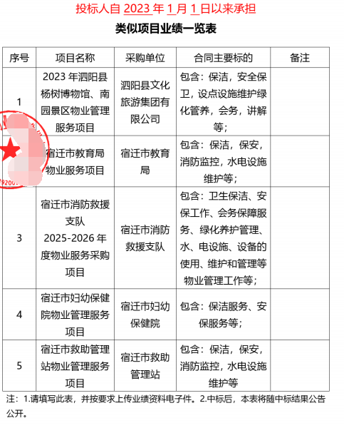

3.项目组成员

